КЕЛІСІЛДІ БЕКІТЕМІН
Көкшетау қаласы әкімдігінің Көкшетау қаласы әкімдігінің
жанындағы №35 «Болашақ» жанындағы №35 «Болашақ» бала - бақшасы МКҚК бала – бақшасы МКҚК
әдіскері____Г.П. Шкондина меңгерушісі___А.А.Негметова « »_____________2018ж « »_____________2018ж.

(Тематическое занятие 2 – младшая группа №11 «Почемучки»)
"Наурыз мейрамы"

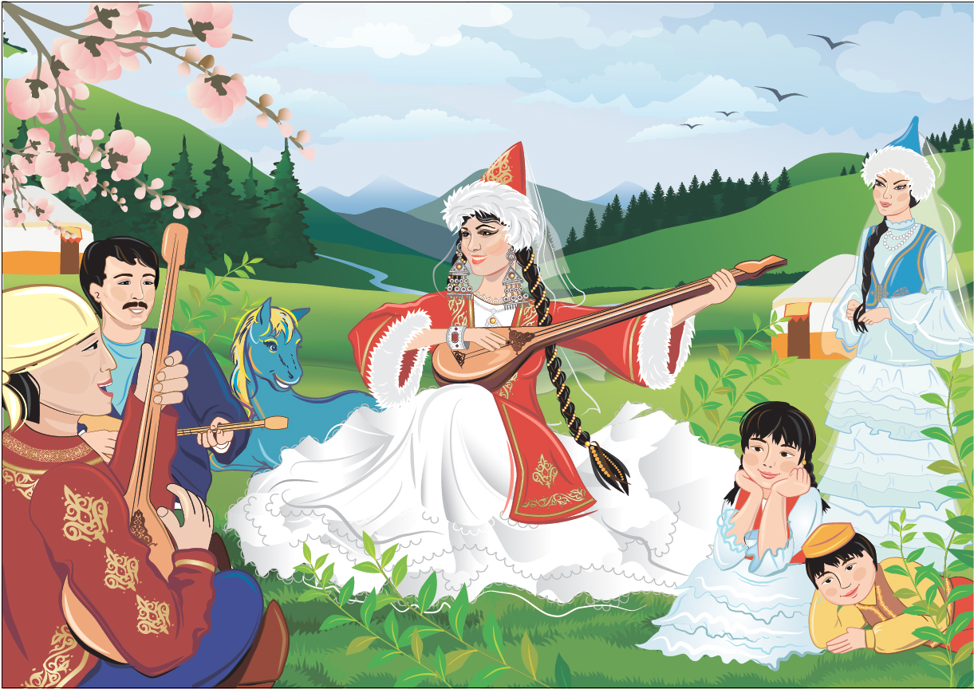
Провела: Воспитатель
Ильясова Б.С

г. Көкшетау 2018г.

Тематическое занятие во 2 младшей группе.
Тема: «Наурыз праздник весны»
Цель: Дать детям представление о празднике «Наурыз».
Ознакомить детей с традициями, народными играми. Развитие познавательной активности. Воспитание способности разделять эмоции сверстников, в доброжелательной форме выражать свое желание во время подвижных игр.
Ход занятий:
Круг радости:
«Арайлап таң атты,
Алтын сәуле таратты.
Жарқырайды күніміз,
Жарқырайды даламыз»
Воспитатель:
Ребята, сейчас какое время года?
Дети: Весна!
Весной какие праздники бывают?
Дети: 8 марта! Наурыз!
Правильно! Наурыз праздник весны!
Весенний праздник ясным днем!
Пришел для всех ребят,
Сегодня пляшем мы, поем
Ведь Наурызу каждый рад!
Природа просыпается после долгого зимнего сна. Наурыз – это праздник равноденствия, начала года, начала новой жизни. К встрече Нового года – Наурыз казахи готовятся за неделю: очищают арыки, родники, улицы, сажают деревья..До наступления праздника люди приводили порядок свои дома, В каждой семье накрывали дастархан.
Молодые веселились на кочелях – алтыбақан, не обходились без состязаний, забав и игр. Устраивались и айтысы. Ну и, конечно же, не обходилось без потех: байги, кокпара, скачек, состязаний, борцов.
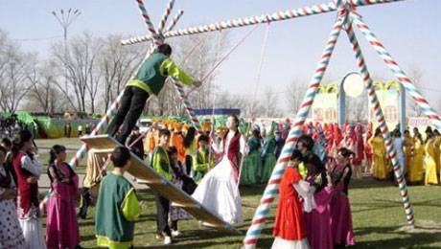
Воспитатель: Ребята кто то дверь стучится?
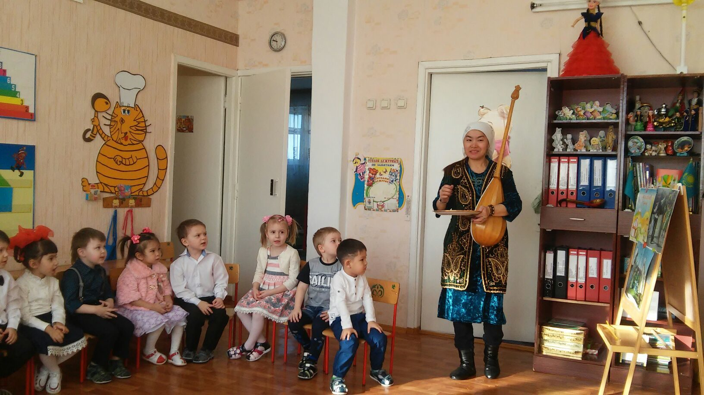
В группу заходит Әже, Сәлеметсіздер ме балалар!!
Дети: Сәлеметсіз бе!!!
Примите мои поздравления матери, хранительницы қазахских обычаев и традиций.
Благословение әже на казахском языке. Затем она разбрасывает шашу.
Воспитатель:
Шашу — это сладких конфет звездопад.
Наурыз без конфет и монет бедноват.
Все ловят конфеты, чтобы сунуть их в рот
Дела принимают вот такой оборот.
Воспитатель: Әже Сәлеметсіз бе! Проходите за праздничный дастархан, будьте нашим гостем..
Дети читают стихотворения о празднике.
1. Как красив мой край родной,
Он расцвел как сад весной.
В нежной зелени леса,
звонче птичьи голоса. (Карим С.)

2. Көктем қандай көңілді
Көктем жаңбыр төгілді
Мөлдір аспан ашылып
Күннің көзі көрінді. (С.София).

3. Наурыз – это я,
Наурыз – это ты…
Наурыз – это солнце,
Это наши цветы. (Милана)
4. Наурыз – это радость,
Во всех городах,
Наурыз - это песня,
На всех языках. (Матвей К.)
5. Мы здесь сегодня собрались,
Чтоб встретить праздник – Наурыз!
Улыбки, шутки, звонкий смех,
Пусть радуют сегодня всех! ( Максим У.)
Приглашаем ребят показать свою ловкость. Весело гремит на джайлау той, слышен грохот копыт.
Казахская национальная игра «Теңге алу» (проскакать на лошади, по ходу движения собирать монеты, кто больше собрал - победил)
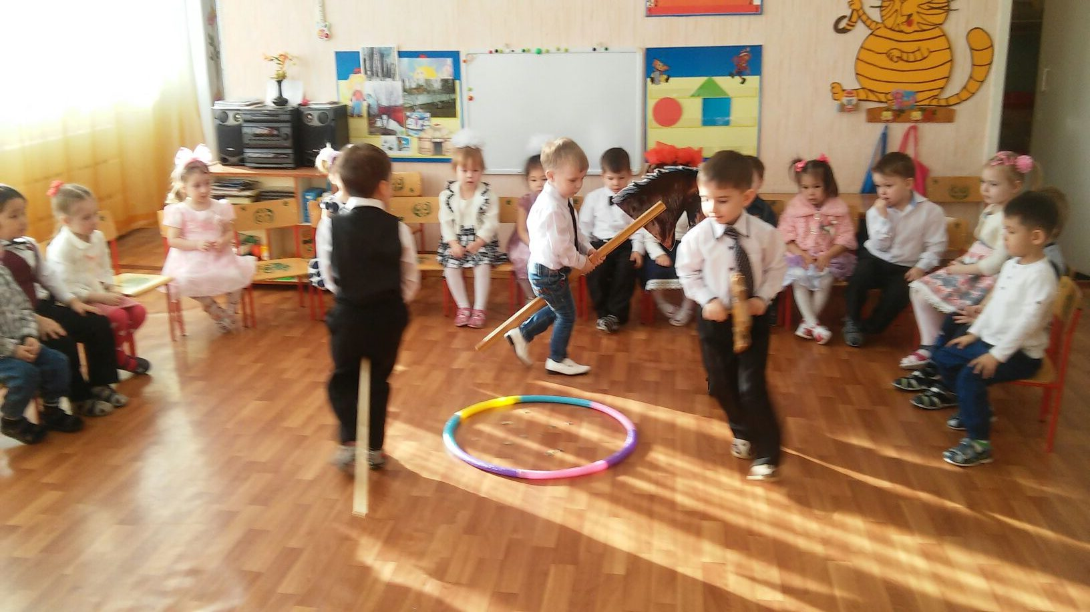

Игра на внимание. Если согласны, то хлопайте. Если нет, то топайте.
- Наурыз – праздник всех казахов (хлопок)
- Нацианальное блюдо казахов – хачапури (топот)
- Степной цветок Казахстана – тюльпан (хлопок)
- На масленицу пекут – бауырсаки (топот)
- Бешбармак едят – французы (топот)
- Казахи – гостепримный и дружный народ (хлопок)
- Кумыс готовят из молока коровы (топот)
- Наурыз праздник мира, дружбы и весны (хлопок).
Воспитатель:
Веселый праздник Наурыз!
Сегодня мы встречаем,
И дверь в весну который раз
Мы снова открываем.
Как солнце ярко светит
И землю согревает,
Пришла весна, и добрый луч
Планету освещает.
Песня: «Көктем» (Исполняет София С.)
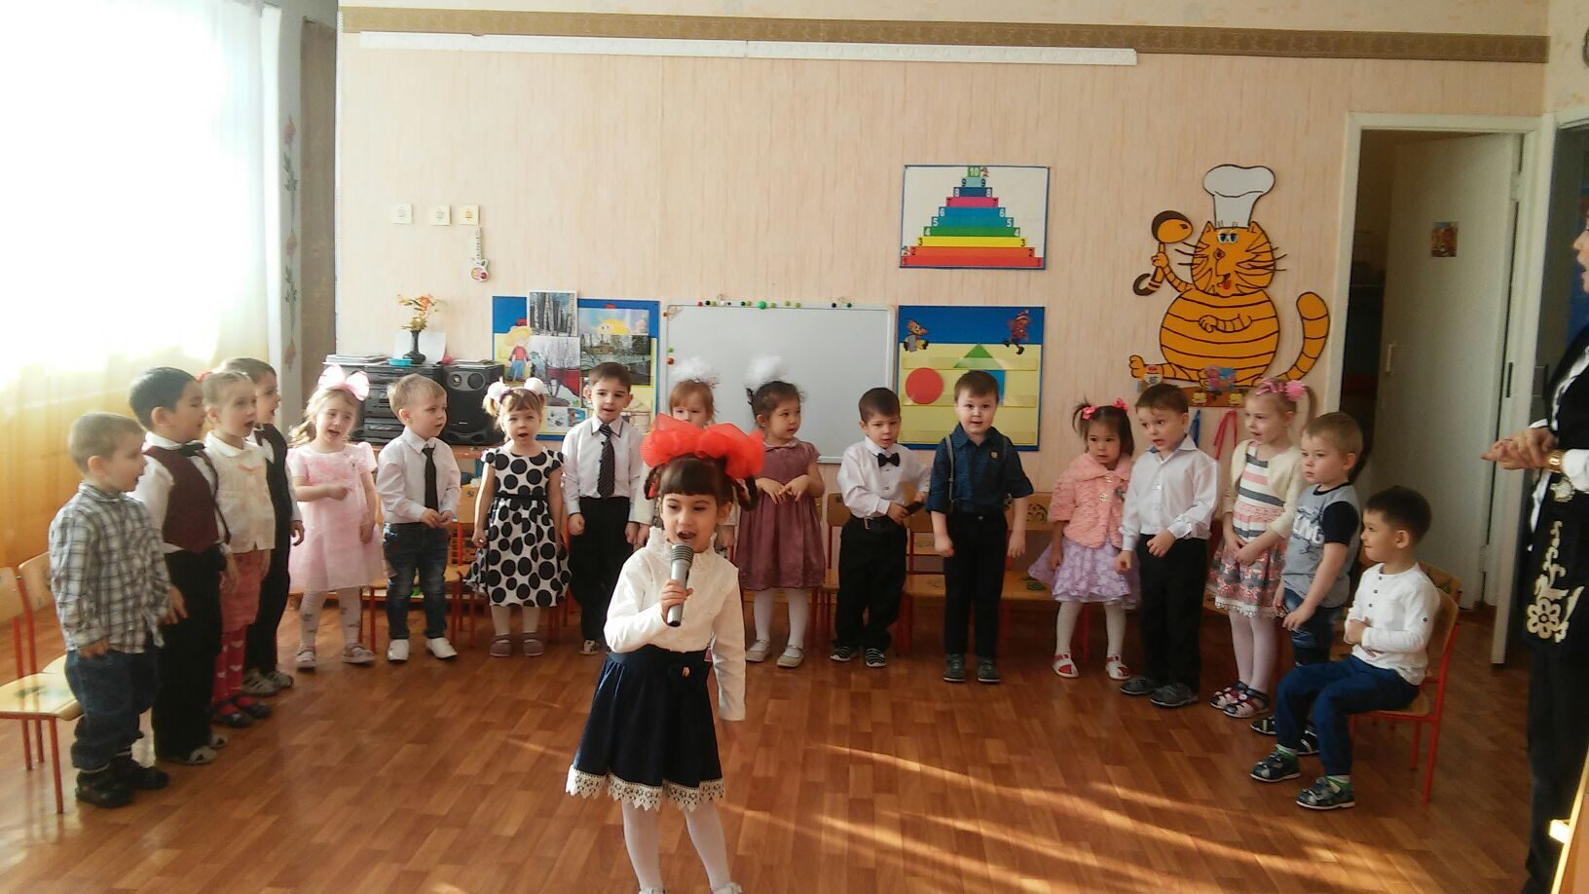
Воспитатель: Приглашаю всех за праздничный дастархан.
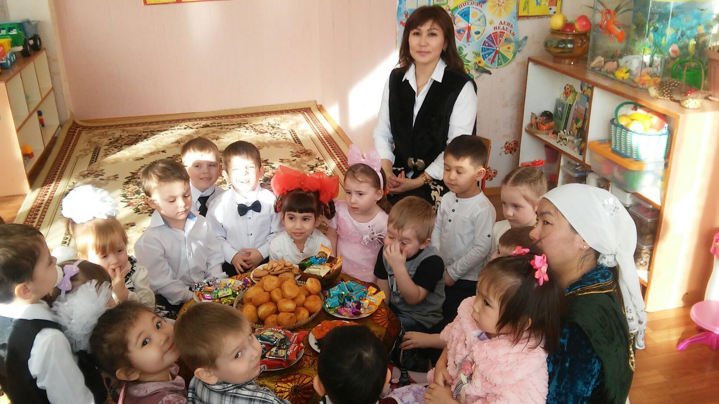
Әже дает свое благословение — бата на казахском языке.
Ұлыс бақытты болсын!
Әр күшіміз жақсы болсын!
Достығымыз берік болсын!
Білім — өнер серік болсын!
Ұлыс он болсын!
Бестік баға мол болсын!
Қуныштарың көп болсын!
Әумин!!!

